ŞEHİT ŞÜKRÜCAN KAYADİBİ ANADOLU LİSESİ

düzenlenmektedir.

**(EYYÜP GÖNCÜ ANADOLU ANADOLU LİSESİ)**

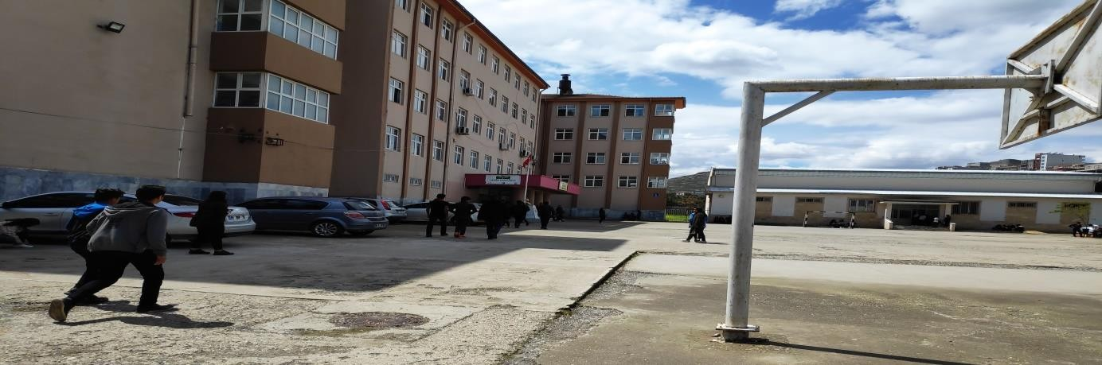

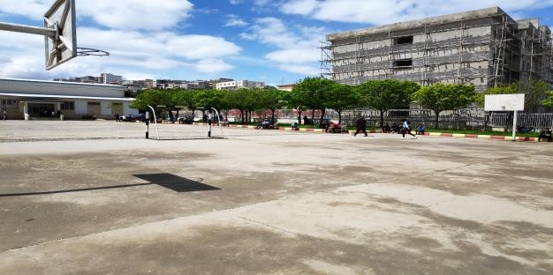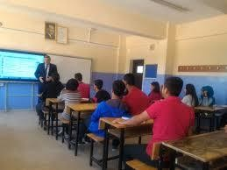

|  |
| --- |
| OKULUN TANITIMI  Okul 2007-2008 eğitim öğretim yılında faaliyete başlamıştır. Okul 2019-2020 eğitim-öğretim yılında Yenice Mahallesindeki kampüse taşınacaktır. Okulun pansiyonu bulunmamaktadır. Okul sosyal ve kültürel faaliyetlerde oldukça aktiftir. Okulda 3 fen laboratuvarı ve 1 spor salonu bulunmaktadır. Atık Malzemelerle İnovasyon Projesinde il 3.sü. olmuştur. Ayrıca bunun dışında yürüttüğü diğer projelere Araştırma Projesi, Gap Yeşil İnovasyon Projesi, Beslenme Dostu Projesi örnek verilebilir. Bilgi yarışmaları, tiyatro, Meslekler Kütüphanesi Fuarı gibi etkinlikler düzenlenmektedir. Sportif faaliyetlerde; Kort Tenis 1.si, Futsal il 1.si, Nike Liselerarası Futbol il 1.si, Atletizm il 1.si ve Atletizm Mersin Bölge 1.si başarıları bulunmaktadır: Masa tenisi, Bocce ve Hentbol turnuvaları da |
|  |

**Telefon**: 05354822840

**Belgegeçer**: 05354822840

**WEB**: http://sehitsukrucankayadibial.meb.k12.tr

**Adres**: İKİZCE MAH. EĞİTİM KAMPÜSÜ SK. ŞEHİT ŞÜKRÜ CAN KAYADİBİ ANADOLU LİSESİ NO 1D EYYÜBİYE / ŞANLIURFA

**Saatler**: 08.00 - 15.00

**Isınma**: Doğalgaz

**Bağlantı**: Fatih Projesi Fiber İnternet

**Yabancı Dil**: İngilizce

**Pansiyon Bilgileri**: Yok

**Ulaşım**: EYYÜBİYE DEVLET HASTAHANESİNDEN 44 NOLU ÜCRETSİZ AKTARMA İLE ULAŞILABİLİR.

**Yerleşim Yeri**: İKİZCE MAHALLESİ ÇÖP DÖNÜŞÜM MERKEZİ YOLUNDA

**İl/İlçe Merkezine Uzaklık**: İl Merkezine Uzaklık: 14 km İlçe Merkezine Uzaklık: 7 km

**Sportif Etkinlikler**: BADMİNTON, FUTSAL, FUTBOL, BASKETBOL, VOLEYBOL

**Bilimsel Etkinlikler**: TÜBİTAK

**Proje Çalışmaları**: AB Projesi-Sıfır Atık Projesi-Beyaz Bayrak ve Beslenme Dostu Projeleri

Öğretmen:60 Öğrenci:1107 Derslik:38 Toplantı Salonu:1

Çok Amaçlı Salon:1 Fen Laboratuvarı:1 BT Sınıfı:2 Müzik Sınıfı:1

Resim Sınıfı:1 Kütüphane:1 Revir:1